Kulturni teden s ŠOUP

Prost vstop za študente v obalne kulturne ustanove

Kulturni teden bo potekal od 15. do 21. aprila 2024.

S projektom Kulturni teden s ŠOUP želimo omogočiti odkrivanje zanimivih kotičkov polnih umetnin, zgodb, zgodovine in kulture ter jih z brezplačnim vstopom narediti dostopne mladim. Naj bo ta teden prispevek k povečanju kulturnega udejstovanja mladih in spodbuda, da se boste mladi z veseljem in zanimanjem odločali za obisk kulturnih ustanov.

Kultura nas oblikuje in nam omogoča osebnostno rast. Lahko je naše zavetje in sprostitev. V glasbi, zgodovini, slikah in umetninah lahko prav vsak najde nekaj zase. Kultura je pomemebna za vse in prav od nas mladih je odvisna kultura v prihodnosti.

Pred obiskom spodaj naštetih ustanov vas naprošamo za ogled njihovega delovnega časa.

K obisku naštetih kulturnih ustanov ste vabljeni vsi študenti, ob vstopu pa je potrebno pokazati veljavno študentsko izkaznico. Med ogledom ne pozabite na primerno obnašanje in upoštevanje pravil ustanove.

1. POKRAJINSKI MUZEJ KOPER

Pokrajinski muzej Koper ima od leta 1954 sedež v prostorni palači Belgramoni Tacco v Kopru, zgrajeni v 17. stoletju in je odgovoren za potujočo kulturno dediščino na Primorskem območju Slovenije. Muzej je nastal leta 1911 kot Mestni muzej zgodovine in umetnosti.

Prost vstop v muzej bo možen med 16. in 21. aprilom 2024.

Urnik: od torka do nedelje; 9.00-12.30 in 13.00-17.00

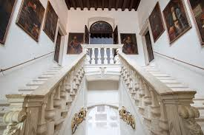

Vir slike: <https://www.pokrajinskimuzejkoper.si/si/muzej>

1. CENTER EKSPERIMENTOV KOPER

Center eksperimentov Koper je raziskovalna organizacijska enota Društva matematikov, fizikov in astronomov Koper. Ukvarja se z razvojem in izvajanjem neformalnega izobraževanja, priročnih eksperimentov, spodbujanjem mladinskega raziskovanja ter popularizacijo znanja in znanosti; organizira in izvaja predavanja, delavnice, javne predstavitve, okrogle mize, konference, razstave. Center eksperimentov Koper je tudi izkustveni center, kjer si obiskovalci nabirajo spoznanja s področja naravoslovja na zanimiv in zabaven način.

Prost vstop bo možen med 16. in 20. aprilom 2024.

Urnik: torek, petek ,sobota: 9.00 – 13.00 in sreda, četrtek: 9.00 -13.00 in 16.00-19.00

1. GLEDALIŠČE KOPER

Gledališče Koper Teatro Capodistria, ki vsako leto pripravi najmanj pet premiernih uprizoritev in več kot polovico predstav odigra na gostovanjih, si je v dvajsetih letih obstoja v slovenskem kulturnem prostoru utrdilo sloves gledališča, odprtega za različne avtorske pristope in režiserske poetike. Njegov repertoar sestavljajo uprizoritve sodobnih in klasičnih besedil, predvsem komedij, ki jih zaznamujejo lokalna, mediteranska in dialektalna obarvanost, pa tudi krstne uprizoritve slovenskih dramskih besedil, namenjenih najmlajšim gledalcem.

18. aprila bo svoja vrata odprlo GLEDALIŠČE KOPER s predstavo Moriti čuječe ob 20.00 uri (Prosimo, da si študenti brezplačno vstopnico rezervirajo na blagajni gledališča od ponedeljka do petka 10.00 do 12.00 in dve uri pred predstavo), po telefonu 05 663 43 80 ali po elektronski pošti na [info@gledalisce-koper.si](mailto:info@gledalisce-koper.si)).

1. GALERIJA MEDUZA

Galerija Meduza je najmanjše razstavišče Obalnih galerij Piran z najdaljšim delovanjem. Od leta 1972 ima svoje prostore v eni najbolj živahnih ulic v mestnem jedru Kopra. Od začetkov predstavlja odprt in komunikativen prostor, namenjen predvsem novostim in razstavam mladih ustvarjalcev. Bila je tudi prva prodajna galerija v nekdanji Jugoslaviji in je s to vzporedno dejavnostjo močno zaznamovala prostor svojega delovanja.

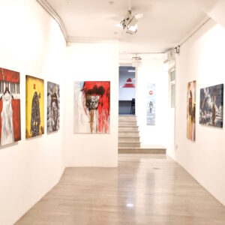

Vir slike: <https://www.obalne-galerije.si/kategorija/razstave/galerija-meduza/>

Prost vstop bo možen med 16. in 20. aprilom 2024

Urnik: od torka do petka; 10.00 – 18.00 in sobota; 10.00-14.00

1. GALERIJA LOŽA

Galerija Loža ima svoje prostore v prvem nadstropju mestne lože. Stavba, grajena v značilnem beneško gotskem slogu iz 15. stoletja, stoji na glavnem trgu starega mestnega jedra, nasproti Pretorske palače. Galerija se je v Sloveniji in tujini uveljavila kot pomembno likovno prizorišče, namenjeno retrospektivnim in aktualnim razstavam slovenskih in tujih umetnikov.

Prost vstop bo možen med 16. in 21. aprilom 2024

Urnik: od torka do nedelje; 10.00 – 17.00

1. MEDIADOM PIRAN

Mediadom Piran je kulturni center in multimedijski muzej v Piranu, v katerem s pomočjo najsodobnejše tehnologije spoznate zgodovino in kulturni razvoj mesta Piran na slikovit in sproščen način. Stoletja, v katerih so nastajale soline in se je razvijalo strnjeno ribiško mesto obdano z mogočnim obzidjem, so predstavljene v dveh odlično animiranih filmih s kratkimi dokumentarnimi posnetki in atraktivnem filmu v 3D tehniki.

Prost vstop bo možen med 16. in 21. aprilom 2024

Urnik: od torka do nedelje; 10.00 – 17.00 so nastajale soline in se je razvijalo strnjeno ribiško mesto obdano z mogočnim obzidjem, so predstavljene v dveh odlično animiranih filmih s kra 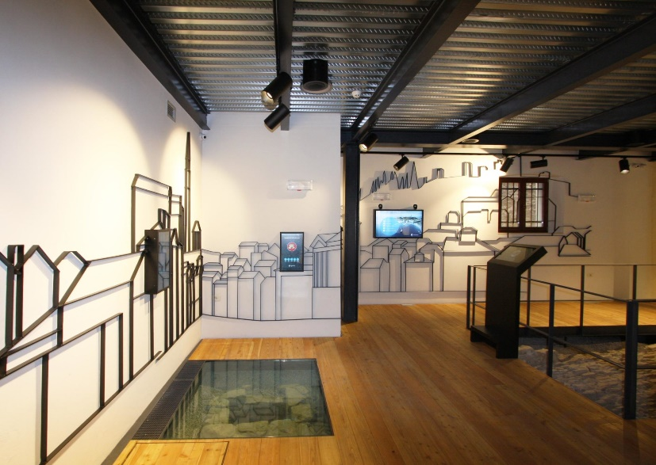

Vir slike: <https://www.mediadom-piran.si/mediadom-pyrhani/>

1. PIRANSKO OBZDIJE

Piransko mestno obzidje se omenja že v 7. st., ko naj bi ga zgradili okoli starega mestnega jedra na Punti. Od tam se je mesto začelo širiti proti mandraču in sproti vključevalo nove četrti, ki so nastajale izven obzidja. Zaradi širitve mesta in za obrambo pred napadi zunanjih sovražnikov so zgradili še drugi in tretji del obzidja z obrambnimi stolpi. Izjemno zgodovinsko vrednost ima njegov najobsežnejši ohranjeni ostanek na pobočju Mogorona, ki mestu daje značilno veduto. Iz obzidja se razprostira čudovit pogled na mesto Piran.

Prost vstop bo možen 19. in 20. aprila 2024 med 8.00 in 19.00 uro.

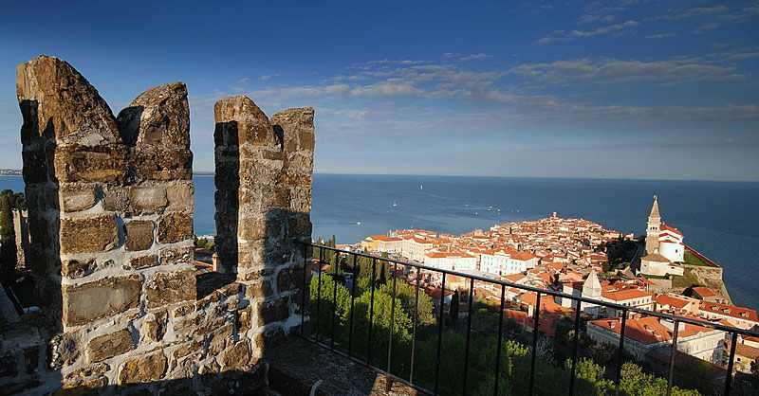

Vir slike: <https://www.portoroz.si/si/odkrij/piran/znamenitosti/668-object-mestno-obzidje-in-mestna-vrata>

1. MESTNA GALERIJA PIRAN

Mestna galerija velja za osrednje razstavišče Obalnih galerij Piran, namenjeno večjim razstavnim projektom, retrospektivam in celostnim tematskim postavitvam. V domačih in evropskih likovnih krogih zavzema pomembno mesto v predstavitvi moderne likovne umetnosti. V njej so razstavljali tudi nekateri znani umetniki.

Prost vstop bo možen od 16. do 21. aprila 2024 med 10.00 in 17.00 uro.

1. POMORSKI MUZEJ SERGEJ MAŠERA PIRAN

Pomorski muzej Piran domuje v palači Gabrielli, zgrajeni sredi 19. stoletja tik ob piranskem pristanišču. Muzej zbira, preučuje in predstavlja pomorsko dediščino in na pomorstvo vezane gospodarske panoge obalnega območja in celotnega slovenskega prostora. Muzej je bil ustanovljen leta 1954 kot Mestni muzej Piran, v prostorih klasicistične palače Gabrielli-De Castro na Cankarjevem nabrežju. Muzej je sprva vključeval tudi piransko mestno knjižnico in mestni arhiv. Sedanji naziv po narodnem heroju Sergeju Mašera je dobil leta 1967.

Prost vstop bo možen 16. aprila med 9.00 in 17.00 uro.

1. MUZEJSKA POT CASA TARTINI

Gre za eno najstarejših zgradb v mestu, omenjena je že leta 1384 z imenom Casa Pizagrua, nato Casa Zangrando. V njej je na novo postavljena muzejska pot, ki obiskovalca seznani z življenjem znanega Pirančana ter z njegovo rojstno hišo. Arhitektura in dekoracije v prostorih pričajo o številnih posegih od konca 17. stoletja pa do konca 19. Od leta 1946 je Tartinijeva hiša sedež Skupnosti Italijanov “Giuseppe Tartini”. V Tartinijevi rojstni hiši si lahko ogledate njegovo spominsko sobo in dragocene glasbenikove predmete, kot so posmrtna maska, violina, črtalnik in pisma.

Prost vstop z **VODENIM OGLEDOM** bo možen:

* 17. aprila 2024 ob 15. uri (Voden ogled Hiše Tartini)
* 18. aprila 2024 ob 10. uri (Mesto Piran in Giuseppe Tartini, Projekti Tartini, najnovejše raziskave in voden ogled Hiše Tartini. Predavatelj: Andrej Rojec, trajanje 1 h in 15 m)
* 19. aprila 2024 ob 15. uri (Voden ogled Hiše Tartini)

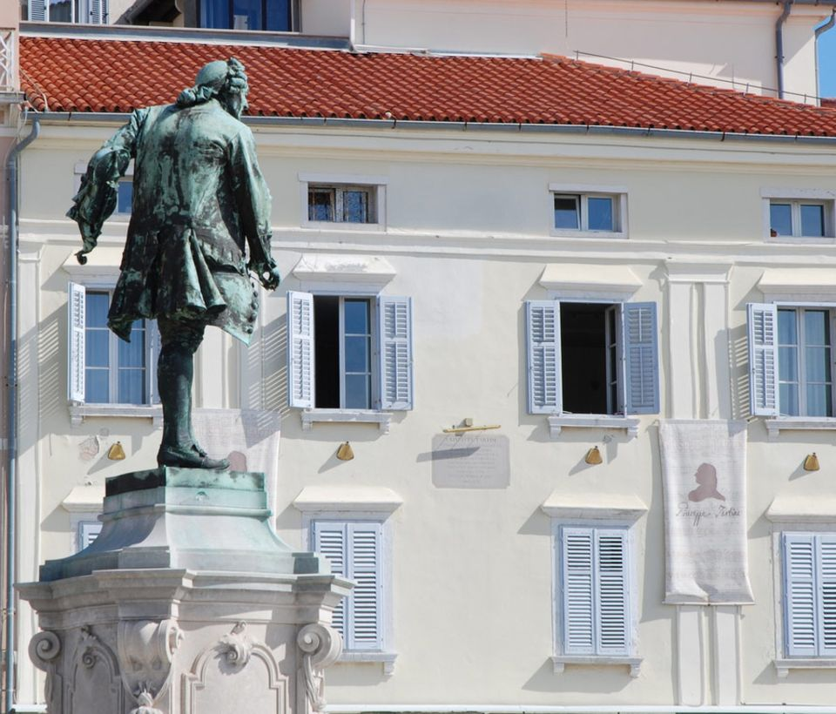

Vir slike: <https://www.portoroz.si/si/dozivi/kulturne-znamenitosti/muzeji-in-galerije/4450-object-tartinijeva-hisa>

1. GALERIJA HERMAN PEČARIČ

Prenovljena stavba stare krojačnice iz časa prehoda 19.v 20. stoletje v neposredni bližini morja je galerija od leta 1999. Od takrat hrani zbirko 150 slik, risb in grafik z istrskimi motivi, ki jo je piranski umetnik Herman Pečarič (1908‒1981) zapustil mestu Piran. Stalna postavitev v prvem nadstropju galerije predstavlja nekatera izbrana dela iz umetnikove zapuščine. V pritličju galerije so tudi občasne razstave in drugi kulturni dogodki.

Prost vstop bo možen od 16. do 21. aprila 2024 med 11.00 – 17.00 uro.

1. MUZEJ SOLINARSTVA

Muzej solinarstva leži v Sečoveljskih solinah, v opuščenem predelu Fontanigge ob kanalu Giassi, in obsega štiri obnovljene solinske hiše, od katerih je bila ena v povojnem obdobju namenjena skladiščenju soli, v ostalih treh pa so bili v prvem nadstropju bivalni prostori solinarskih družin. Danes so v njih predstavljene muzejske vsebine, ki s pomočjo predmetov, pisnih in slikovnih virov prikazujejo zgodovino solin ter način življenja in dela solinarjev. Pred hišami je na ogled tudi obnovljeni solni fond.

Prost vstop bo možen v park Fontanigge, kjer se nahaja Muzej solinarstva med 15. in 18. aprilom 2024 med 9.00 – 17.00 uro. Park se lahko obišče peš ali s kolesi.

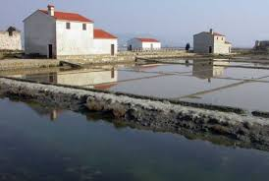

Vir slike: <https://www.kpss.si/o-parku/obmocja/fontaniggie/muzej-solinarstva>

1. MUZEJ ŠKOLJK PIRAN

Muzej Čarobni svet školjk v Piranu je izjemen in edinstven muzej s trenutno okoli 4000 primerki školjk in polžev vseh morij in kontinentov sveta. Posebno mesto in pomen imajo primerki našega, slovenskega morja. Vendar v tem, pri nas edinem, v svetu pa nadvse redkem muzeju, niso zastopani le »morski« predstavniki. Tu so tudi primerki iz rek, jezer, jam… Družbo jim delajo tudi fosili in bitja, s katerimi si školjke in polži delijo morsko dno, kot so raki, zvezde, ježi…

*V tem muzeju študentom nudijo tudi kratko vodenje.*

Prost vstop bo možen od 15. do 21. aprila med 10.00 - 17.00 uro.

**Zahvaljujemo se vsem kulturnim ustanovam, ki so se odzvale na povabilo za sodelovanje pri projektu in bodo med Kulturnim tednom s ŠOUP z veseljem sprejele študente.**

***Dogodek se izvaja v sklopu projekta Kulturna 10ka, ki je sofinanciran s strani Mestne občine Koper.***